I група Контролна работа № 3

28.03.13. Име:..................................................................................................., №......., 8 клас

1 зад: Решете системите:
а) 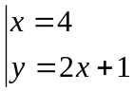

б) 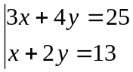

2 зад: Сборът на 2 числа е 30, а разликата е -4. Намерете числата.

3 зад: Решете по 3 начина: 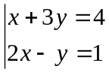

I I група Контролна работа № 3

28.03.13. Име:..................................................................................................., №......., 8 клас

1 зад: Решете системите:
а) 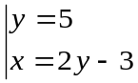

б) 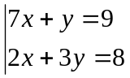

2 зад: Обиколката на правоъгълник е 62 см, а разликата между дължините на страните му е 9 см. Намерете страните на правоъгълника.

3 зад: Решете по 3 начина: 